SVEUČILIŠTE U SPLITU
FAKULTET ELEKTROTEHNIKE, STROJARSTVA I BRODOGRADNJE

SEMINARSKI RAD

RENT A CAR
Web aplikacija za iznajmljivanje vozila

Antonio Klepo

Split, veljača 2026.
Sadržaj
1 UVOD 2
1.1 O aplikaciji 2
1.2 Ciljani korisnici 2
1.3 Funkcionalnosti i mogućnosti 2
1.4 Ograničenja i preduvjeti 3
2 SITEMAP 4
3 DIZAJN APLIKACIJE 5
3.1 Navigacijska struktura i preglednost 5
3.2 Dizajn početne stranice (Home) 5
3.3 Prikaz vozila i proces rezervacije 6
3.3.1 Pregled dostupnih vozila 6
3.3.2 Pregled detalja vozila 7
3.3.3 Autentifikacija korisnika 9
3.3.4 Stranica za rezervaciju - Korak 1: Osobni podaci 9
3.3.5 Korak 2: Datumi rezervacije 10
3.3.6 Treći korak: Pregled rezervacije 11
3.3.7 Korak 4: Plaćanje 13
3.3.8 Pregled rezervacije 14
3.4 Informacijske stranice 15
3.5 Primjena teorija niske razine u dizajnu korisničkog sučelja 17
3.5.1 Fittsov zakon u dizajnu aplikacije 18
3.5.2 Hickov zakon u strukturi i navigaciji aplikacije 18
4 KOMUNIKACIJA NEXT.JS APLIKACIJE SA SERVEROM 20
4.1 Arhitektura i API endpointi 20
4.1.1 MyFakeAPI 20
4.1.2 MockAPI 21
4.2 Načini dohvaćanja podataka u Next.js aplikaciji 22
4.3 Rukovanje greškama i stanjima aplikacije 23
4.4 Sigurnost i upravljanje konfiguracijom (.env) 24
4.4.1 Korištenje varijabli okruženja (.env) 24
4.4.2 Sigurnosni aspekti i dobra praksa 24
5 ZAKLJUČAK 26
POPIS KRATICA I OZNAKA 28
KAZALO SLIKA 29

UVOD

O aplikaciji
U okviru ovog seminarskog rada napravljena je moderna web aplikacija za najam vozila razvijena s ciljem pružanja jednostavnog, transparentnog i pristupačnog iskustva iznajmljivanja automobila. Za izradu sitemape korišten je Excalidraw alat te Figma AI za izradu dizajna aplikacije. Aplikacija je realizirana korištenjem Next.js frameworka te pruža responzivno korisničko sučelje prilagođeno različitim veličinama uređaja. Koristi localStorage za pohranu korisničkih sesija i implementira moderne sigurnosne prakse za zaštitu korisničkih podataka. Sučelje podržava light i dark mode, automatski se prilagođava preferencijama korisničkog sustava.

Ciljani korisnici
Aplikacija je prvenstveno namijenjena sljedećim skupinama korisnika:
- Turisti i putnici: Osobe koje posjećuju Hrvatsku i druge europske destinacije te im je potrebno pouzdano vozilo za istraživanje novih lokacija
- Poslovni putnici: Profesionalci kojima je potreban brz i efikasan pristup vozilima za poslovne obveze
- Lokalni stanovnici: Građani koji povremeno trebaju dodatno vozilo za posebne prilike, vikend izlete ili privremene potrebe
- Mlađa demografija (18+): Tehnološki pismeni korisnici koji preferiraju digitalne platforme za rezervaciju usluga
Aplikacija je dizajnirana s fokusom na korisnike koji cijene transparentnost, brzinu i jednostavnost u procesu najma vozila, bez nepotrebnih komplikacija i skrivenih troškova.

Funkcionalnosti i mogućnosti
- Pregled vozila: Korisnici mogu pregledavati dostupnu flotu vozila s detaljnim informacijama o specifikacijama, cijenama i dostupnosti
- Napredno filtriranje: Mogućnost filtriranja vozila prema tipu goriva, broju vrata, proizvođaču, modelu, boji, godini proizvodnje i cjenovnom rangu
- Sustav rezervacija: Registrirani korisnici mogu kreirati rezervacije s definiranim datumima preuzimanja i vraćanja vozila
- Korisnički profil: Personalizirano područje za pregled osobnih podataka i povijesti rezervacija
- Responzivni dizajn: Optimizirana funkcionalnost na svim uređajima - od mobitela do desktop računala

Ograničenja i preduvjeti
Korištenje aplikacije podliježe određenim ograničenjima i preduvjetima koji su nužni za njezino ispravno i sigurno funkcioniranje. Kako bi korisnik mogao kreirati rezervaciju vozila, obavezna je registracija i prijava u sustav, čime se osigurava identitet korisnika te pravilno upravljanje rezervacijama. Također, aplikacija je namijenjena isključivo punoljetnim osobama, odnosno korisnicima starijima od 18 godina, što je u skladu s općim pravilima i zakonskim uvjetima najma vozila.
Geografska pokrivenost aplikacije trenutno je ograničena na područje Republike Hrvatske, s aktivnim lokacijama u gradovima Splitu i Zagrebu. Dostupnost vozila ovisi o stvarnom stanju voznog parka u odabranom razdoblju, zbog čega nije moguće jamčiti dostupnost svih vozila u svakom trenutku. Time se korisnicima pruža realan prikaz ponude i sprječava mogućnost pogrešnih ili neizvedivih rezervacija.
Za potpuno korištenje svih funkcionalnosti aplikacije nužna je stabilna internetska veza, budući da se komunikacija s API servisima i dohvaćanje podataka odvija u stvarnom vremenu. Aplikacija je optimizirana za rad na modernim web preglednicima, uključujući Google Chrome, Mozilla Firefox, Safari i Microsoft Edge, čime se osigurava pravilno prikazivanje sučelja i nesmetano korištenje svih dostupnih funkcionalnosti. Ovi tehnički preduvjeti osiguravaju stabilnost sustava i kvalitetno korisničko iskustvo na različitim uređajima.

SITEMAP
Sitemap je vizualni prikaz strukture web aplikacije koji prikazuje sve dostupne stranice i kako su međusobno povezane. Krajnjim korisnicima omogućava brže snalaženje i lakše pronalaženje željenih sadržaja, dok razvojnome timu predstavlja ključnu dokumentaciju koja pomaže u razumijevanju strukture ruta, povezanosti između stranica i logike korisničkog toka, kao i uočavanju mogućih nedostataka ili prostora za poboljšanja. Dizajnerima i UX stručnjacima sitemap olakšava analizu korisničkog iskustva i optimizaciju informacijske arhitekture, a u kontekstu upravljanja projektom daje jasan uvid u opseg projekta, složenost navigacije i potencijalne rizike tijekom razvoja.
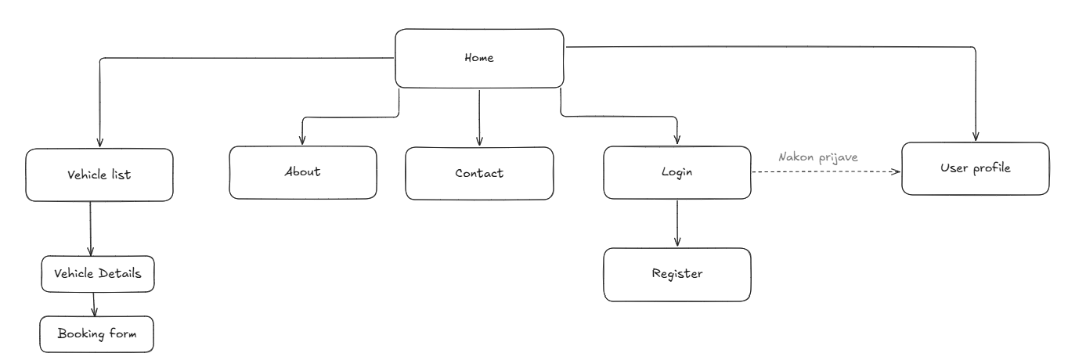
Slika 2.1 Sitemap aplikacije
Aplikacija sadrži pet primarnih stranica dostupnih svim korisnicima, dodatnu stranicu za registraciju i prijavu korisnika, te dinamičke stranice za pregled detalja vozila i rezervaciju (Slika 2.1). Svaka stranica ima jasno definiranu ulogu u cjelokupnom sustavu najma vozila. Autentifikacija je ključna komponenta - neautentificirani korisnici mogu pregledavati vozila, dok autentificirani korisnici imaju pristup svom profilu i mogućnosti kreiranja rezervacija. Aplikacija također uključuje stranicu za greške (404) koja se prikazuje kada korisnik pokuša pristupiti nepostojeću stranici, čime se osigurava bolji korisni doživljaj čak i u slučajevima greške navigacije.

DIZAJN APLIKACIJE
Prilikom dizajniranja aplikacije naglasak je stavljen na prilagodbu potrebama već definiranih ciljnih korisnika, s posebnim fokusom na brzinu pristupa informacijama i jednostavnost korištenja. Dizajn je oblikovan tako da korisnika vodi kroz aplikaciju bez potrebe za dodatnim objašnjenjima, osiguravajući jasno razumijevanje dostupnih funkcionalnosti i logičan tok radnji od početne stranice do rezervacije vozila.

Navigacijska struktura i preglednost
Navigacijski izbornik (Slika 3.1) sadrži samo ključne sekcije aplikacije: Home, Vehicle List, About, Contact, Login i User Profile. Time se izbjegava preopterećenje korisnika informacijama i omogućuje brzo snalaženje unutar aplikacije. Svaka navigacijska stavka ima jasno definiranu ulogu, a hijerarhija stranica prati prirodan tok korisnika – od informiranja, preko pregleda vozila, do rezervacije i upravljanja korisničkim računom.
Slika 3.1 Navigacijski izbornik

Dizajn početne stranice (Home)
Početna stranica prikazana na slici 3.2 ima ulogu centralne ulazne točke u aplikaciju te korisnika odmah usmjerava prema glavnoj funkcionalnosti — pretraživanju i rezervaciji vozila. Ključni elementi, poput hero sekcije i forme za unos lokacije i datuma, pozicionirani su na istaknuto mjesto kako bi korisnik bez dodatnih koraka mogao započeti proces najma.
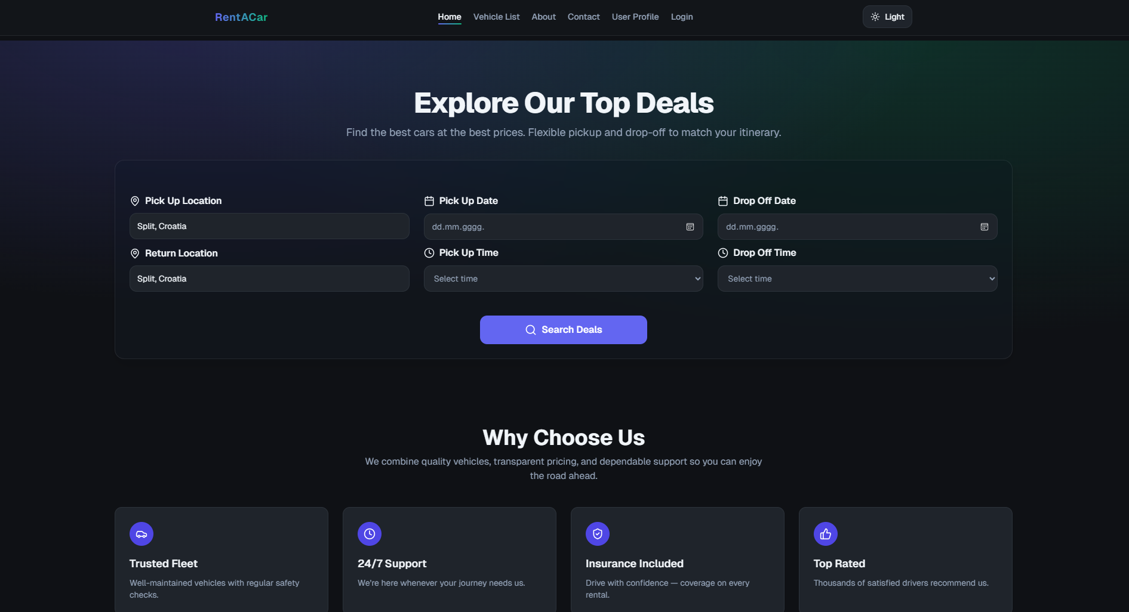
Slika 3.2 Početna stranica s formom za pretragu vozila

Prikaz vozila i proces rezervacije
Proces rezervacije vozila u RentACar aplikaciji osmišljen je tako da korisnicima pruži jednostavno i intuitivno iskustvo od pregleda dostupnih vozila do potvrde rezervacije. Cijeli proces podijeljen je u nekoliko logičnih koraka koji osiguravaju da korisnik unese sve potrebne informacije i razumije sve detalje svoje rezervacije.

Pregled dostupnih vozila
Proces započinje na stranici sa listom vozila (/vehicle-list) gdje korisnici mogu pregledati cijelu flotu dostupnih vozila. Na ovoj stranici prikazana je osnovna pregleda svakog vozila, uključujući fotografiju, model, proizvođača, godinu proizvodnje, boju i dnevnu cijenu najma. Korisnici također vide specifikacije vozila poput broja vrata, broja sjedala i vrste goriva (Slika 3.3).
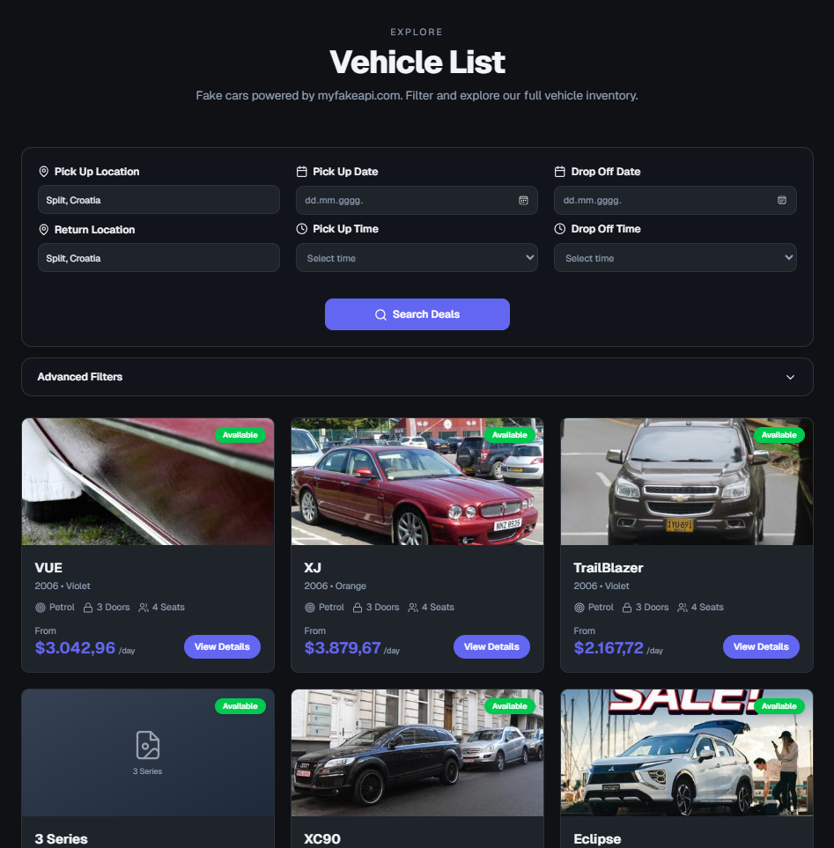
Slika 3.3 Vehicle List stranica s prikazom dostupnih vozila
Svaka kartice vozila sadrži gumb "View Details" koji vodi na detaljnu stranicu pojedinačnog vozila. Stranica također nudi napredno filtriranje i pretraživanje koje omogućava korisnicima da brzo pronađu vozilo koje odgovara njihovim potrebama prema tipu goriva, broju vrata, boji, godini proizvodnje i cjenovnom rangu.

Pregled detalja vozila
Nakon odabira vozila s liste, korisnik se preusmjerava na detaljnu stranicu vozila (/vehicle-list/[id]) gdje može vidjeti kompletne informacije o odabranom vozilu (Slika 3.4). Ova stranica prikazuje:
- Veliku fotografiju vozila
- Detaljne specifikacije (proizvođač, model, godina, boja, broj vrata, broj sjedala, vrsta goriva)
- VIN broj vozila
- Dnevnu cijenu najma
- Status dostupnosti vozila
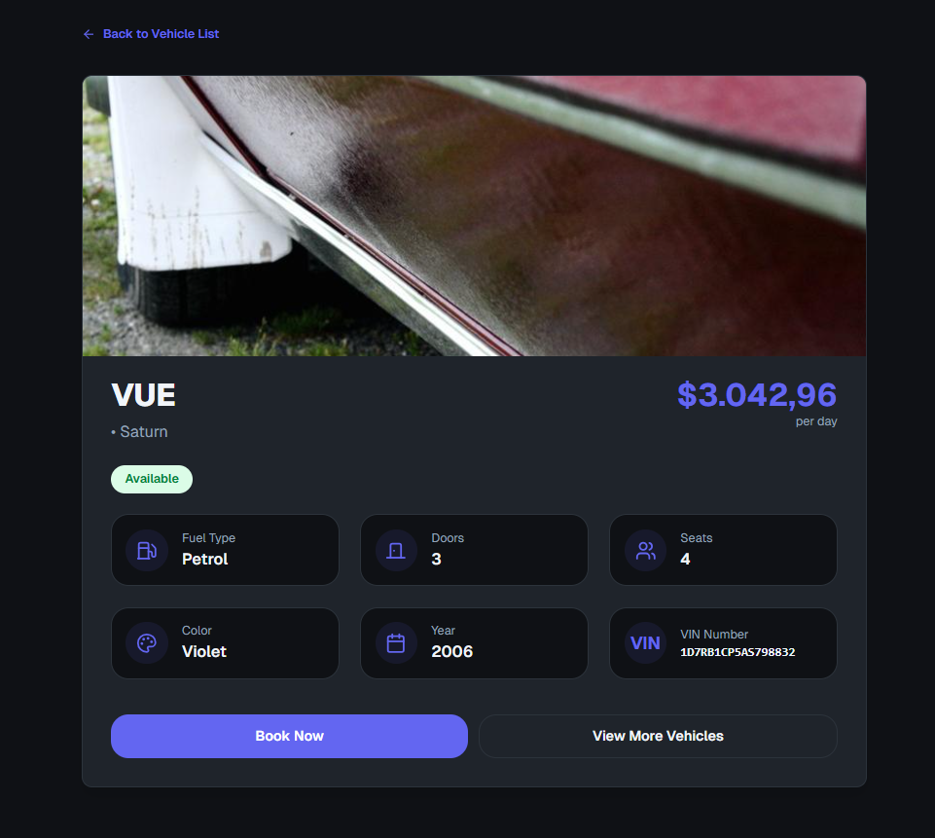
Slika 3.4 Stranica s detaljima vozila
Na ovoj stranici korisnik ima dva primarna gumba za akciju: "Book Now" i "View More Vehicles". Gumb "Book Now" pokreće proces rezervacije, dok "View More Vehicles" vraća korisnika na listu vozila ako želi razmotriti druge opcije.

Autentifikacija korisnika
Kada korisnik klikne na "Book Now", aplikacija provjerava je li korisnik prijavljen u sustav. Ako korisnik nije prijavljen, javlja mu se upozorenje prikazano na slici 3.5 koje ga obavještava da je potrebna prijava za dovršetak rezervacije. Upozorenje sadrži:
- Poruku da je potrebna prijava
- Obavijest da će biti vraćen na isto vozilo nakon prijave
- Gumb "Go to login" koji preusmjerava na stranicu za prijavu
- Gumb "Cancel" za odustajanje
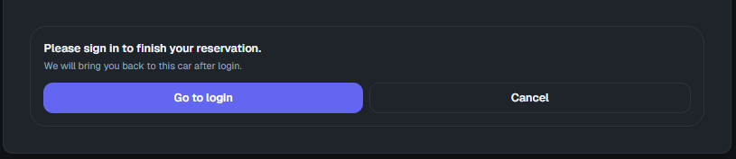
Slika 3.5 Upozorenje o potrebi prijave
Ako je korisnik već prijavljen, aplikacija ga izravno preusmjerava na stranicu za rezervaciju. Sustav pamti sve parametre pretrage kako bi korisnik mogao nastaviti gdje je stao.

Stranica za rezervaciju - Korak 1: Osobni podaci
U prvom koraku (Slika 3.6) korisnik unosi ili potvrđuje svoje osobne podatke:
- Ime (First Name)
- Prezime (Last Name)
- Email adresa
- Broj telefona
Ako je korisnik prijavljen, ova polja su automatski popunjena podacima iz njegovog profila, ali ih može promijeniti ili unijeti podatke za drugu osobu. Sva polja su obavezna i označena crvenom zvjezdicom (*). Aplikacija vrši validaciju podataka u stvarnom vremenu i prikazuje poruke o greškama ispod odgovarajućih polja ako podaci nisu pravilno uneseni.
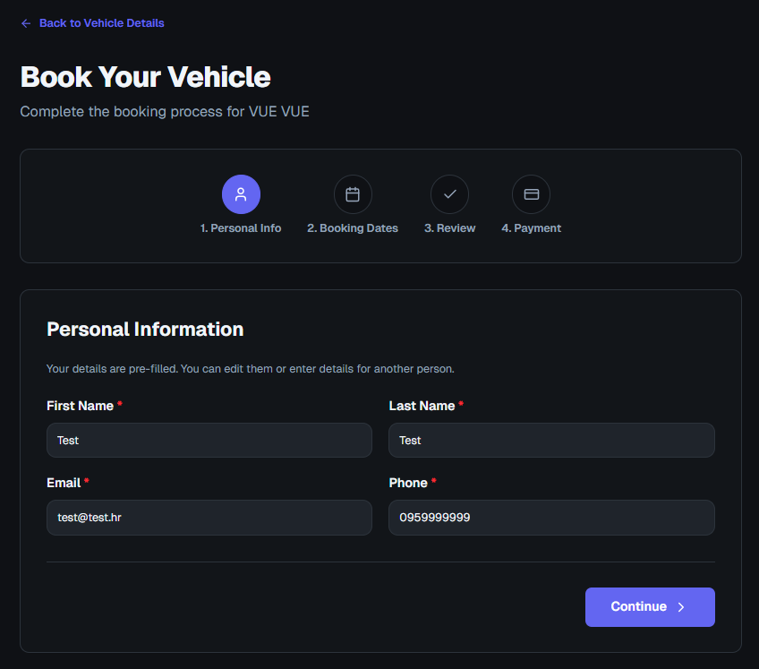
Slika 3.6 Prvi korak - Osobni podaci

Korak 2: Datumi rezervacije
Nakon što korisnik unese i potvrdi osobne podatke klikom na gumb "Continue", prelazi na drugi korak gdje unosi datume i vremena preuzimanja i vraćanja vozila. Aplikacija automatski izračunava trajanje najma u danima i prikazuje procijenjenu ukupnu cijenu. Sustav provjerava da datum vraćanja bude nakon datuma preuzimanja i da datum preuzimanja ne bude u prošlosti. Na dnu forme prikazan je sažetak troškova koji uključuje dnevnu cijenu, broj dana najma i ukupnu cijenu, prikazano na slici 3.7.
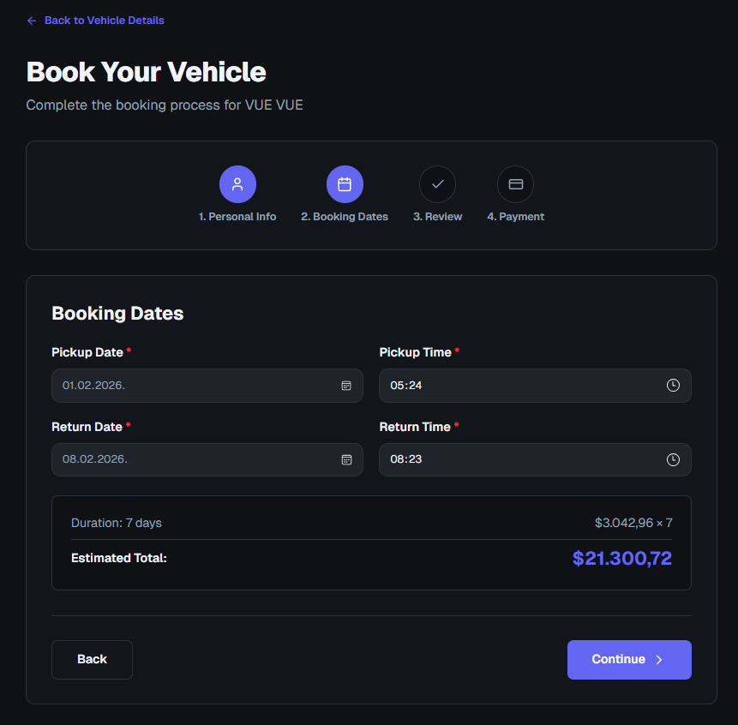
Slika 3.7 Drugi korak - Datumi rezervacije

Treći korak: Pregled rezervacije
U trećem koraku korisnik dobiva kompletni pregled svoje rezervacije prije nego što nastavi na plaćanje (Slika 3.8). Ovaj korak ne zahtijeva unos podataka, već služi kao provjera svih unesenih informacija.
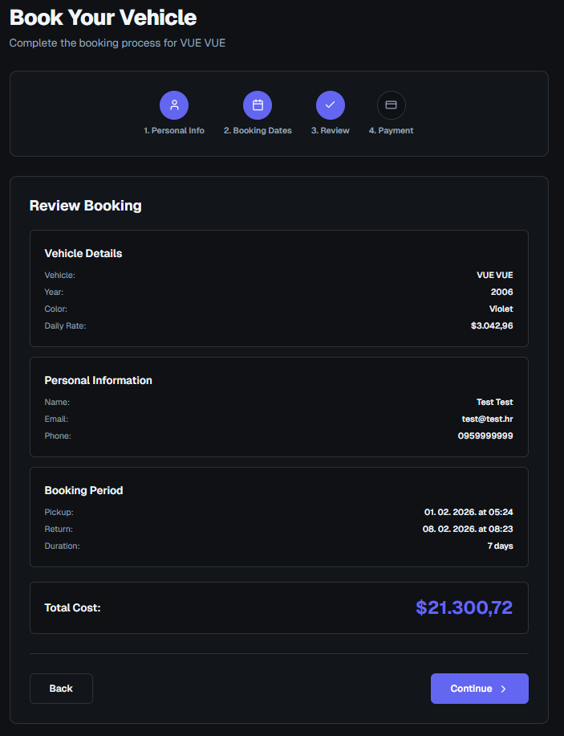
Slika 3.8 Treći korak – Pregled

Korak 4: Plaćanje
Četvrti i završni korak je unos podataka za plaćanje. Korisnik prvo odabire način plaćanja između kreditne i debitne kartice. Aplikacija vrši detaljnu validaciju svih podataka o plaćanju:
- Provjerava da broj kartice ima točno 16 znamenki
- Validira format datuma isteka i provjerava da kartica nije istekla
- Provjerava da CVV ima točan broj znamenki
Na dnu forme prikazan je iznos koji će biti naplaćen. Korisnik može koristiti gumb "Back" za izmjenu podataka ili "Confirm & Pay" za dovršetak rezervacije (Slika 3.9).
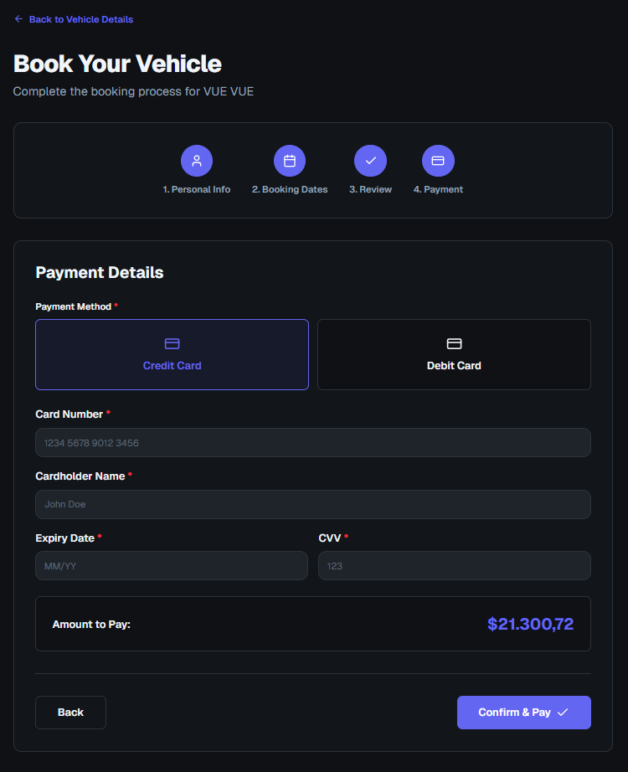
Slika 3.9 Četvrti korak – Plaćanje

Pregled rezervacije
Nakon što korisnik klikne "Confirm & Pay" i svi podaci su validirani, aplikacija šalje rezervaciju na backend sustav. Tijekom slanja prikazuje se indikator učitavanja s tekstom "Processing..." kako bi korisnik znao da se transakcija obrađuje.
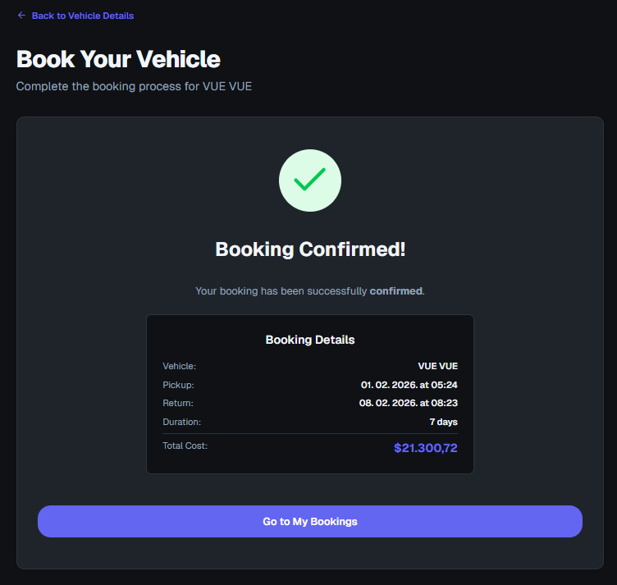
Slika 3.10 Potvrda o rezervaciji
Kako je prikazano na slici 3.10, nakon potvrde, korisnik može kliknuti "Go to My Bookings" i biti preusmjeren na svoju profilnu stranicu (/user) gdje može vidjeti sve svoje rezervacije, uključujući upravo kreiranu (Slika 3.11).
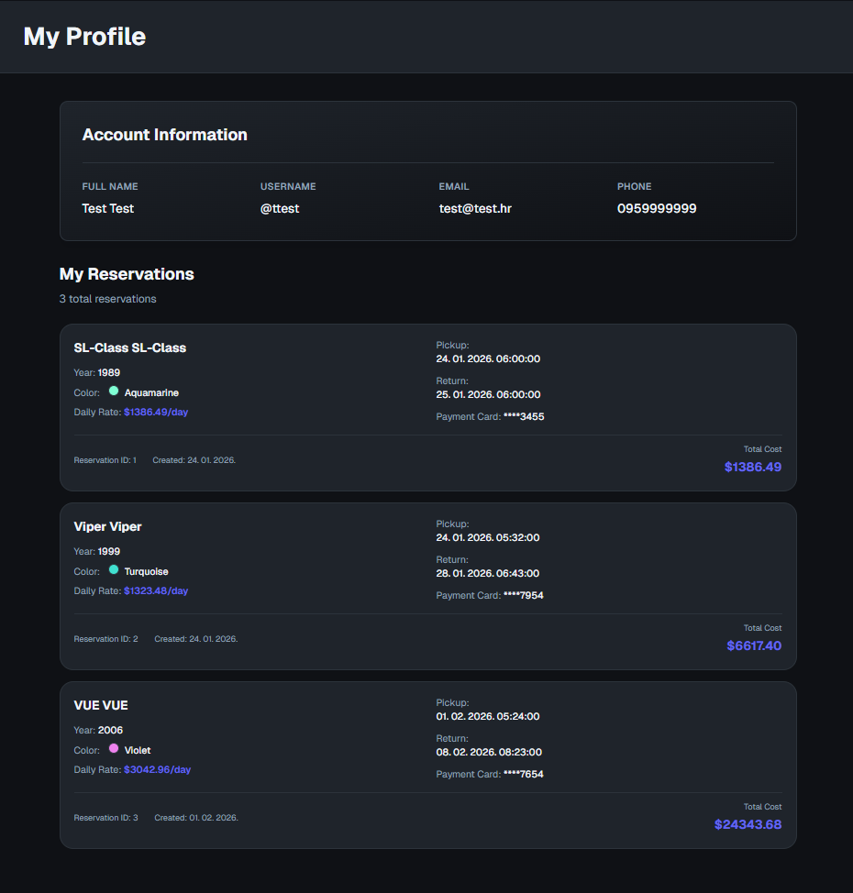
Slika 3.11 User Profile stranica s prikazom rezervacija
Ovaj strukturirani pristup osigurava da korisnici imaju potpunu kontrolu i razumijevanje svake faze procesa rezervacije, dok aplikacija istovremeno prikuplja sve potrebne informacije za uspješno kreiranje rezervacije.

Informacijske stranice
Stranice About (Slika 3.13) i Contact (Slika 3.12) imaju informativnu ulogu i dizajnirane su kako bi povećale vjerodostojnost aplikacije. One korisniku pružaju osnovne informacije o svrsi aplikacije i mogućnost jednostavnog kontakta, što je posebno važno kod aplikacija koje uključuju financijske transakcije i osobne podatke. Njihova jednostavna struktura osigurava da korisnik brzo pronađe tražene informacije bez ometanja glavnih funkcionalnosti.
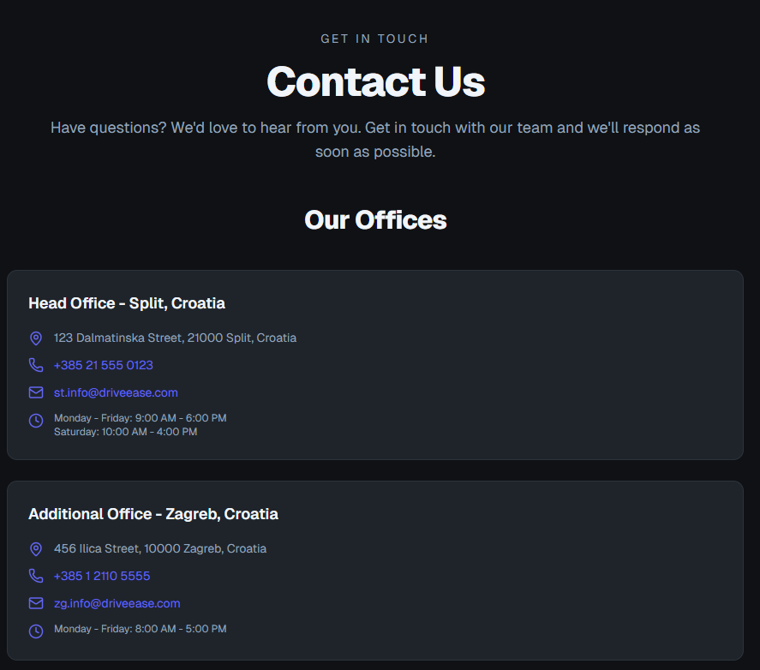
Slika 3.12 Kontakt stranica
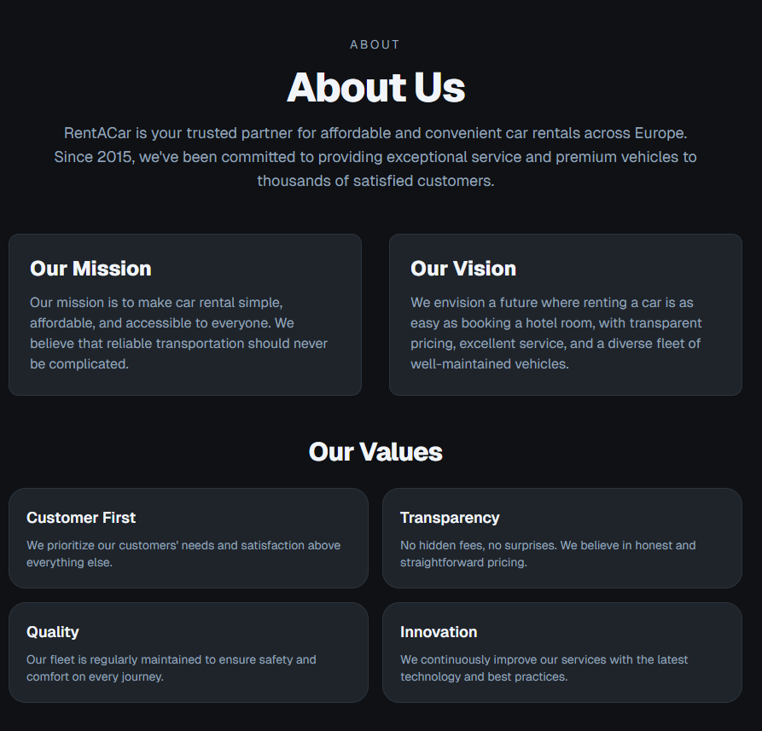
Slika 3.13 About stranica

Primjena teorija niske razine u dizajnu korisničkog sučelja
Prilikom dizajniranja korisničkog sučelja aplikacije primijenjeni su principi teorija niske razine iz područja interakcije čovjeka i računala, s ciljem povećanja učinkovitosti, intuitivnosti i ukupnog korisničkog iskustva. Poseban naglasak stavljen je na Fittsov zakon i Hickov zakon, koji se odnose na brzinu donošenja odluka i lakoću interakcije korisnika s elementima sučelja. Ovi principi primijenjeni su konzistentno kroz sve rute aplikacije, od početne stranice do završetka procesa rezervacije.

Fittsov zakon u dizajnu aplikacije
Fittsov zakon opisuje odnos između udaljenosti i veličine ciljanog elementa te vremena potrebnog da korisnik izvrši određenu radnju. U aplikaciji RentACar ovaj zakon primijenjen je kroz dizajn jasno istaknutih i lako dostupnih interaktivnih elemenata. Primjeri uključuju glavne gumbe poput „View Details“, „Book Now“, „Continue“ i „Confirm & Pay“, koji su vizualno naglašeni, dovoljno veliki i smješteni na logičnim pozicijama unutar sučelja (Slika 3.14).
Na stranici s popisom vozila (/vehicle-list), gumbi za pregled detalja nalaze se unutar svake kartice vozila i lako su dostupni bez potrebe za preciznim pomicanjem pokazivača. Slično tome, na stranici s detaljima vozila (/vehicle-list/[id]) gumb „Book Now“ jasno je istaknut i pozicioniran tako da prirodno prati korisnikov pogled nakon pregleda informacija o vozilu. Tijekom procesa rezervacije, navigacijski gumbi „Back“ i „Continue“ dosljedno su postavljeni na isto mjesto u svakom koraku, čime se smanjuje vrijeme potrebno za njihovo pronalaženje i korištenje.

Slika 3.14 Primjena Fittsovog zakona na interaktivne elemente sučelja

Hickov zakon u strukturi i navigaciji aplikacije
Hickov zakon navodi da se vrijeme potrebno za donošenje odluke povećava s brojem dostupnih opcija. Ovaj princip uzet je u obzir prilikom definiranja navigacijske strukture i rasporeda funkcionalnosti unutar aplikacije. Navigacijski izbornik sadrži ograničen broj jasno imenovanih stavki, čime se korisniku olakšava brzo donošenje odluke o sljedećem koraku.
Tijekom procesa rezervacije (Slika 3.15) primjena Hickovog zakona posebno je vidljiva u podjeli procesa na više uzastopnih koraka. Umjesto prikazivanja svih polja i opcija odjednom, korisnik se vodi kroz jasno definirane faze: unos osobnih podataka, odabir datuma, pregled rezervacije i plaćanje. U svakom koraku korisniku se prikazuje samo onaj skup informacija i odluka koji su u tom trenutku nužni, čime se smanjuje kognitivno opterećenje i mogućnost pogreške.

Slika 3.15 Primjena Hickovog zakona na proces rezervacije automobila
Primjer se također može uočiti na stranici za plaćanje, gdje korisnik bira između ograničenog broja opcija plaćanja, uz jasno definirane upute i validaciju podataka u stvarnom vremenu. Ovakav pristup omogućuje brže donošenje odluka i povećava osjećaj sigurnosti prilikom završetka rezervacije.

KOMUNIKACIJA NEXT.JS APLIKACIJE SA SERVEROM
RentACar aplikacija koristi Next.js framework za frontend, dok za backend podatke koristi kombinaciju dva različita mock API servisa. Komunikacija između klijentske i serverske strane odvija se putem REST API poziva koristeći standardnu JavaScript fetch() funkciju.

Arhitektura i API endpointi
Aplikacija je izgrađena na arhitekturi koja se oslanja na korištenje vanjskih API servisa kako bi se osigurala jasna podjela odgovornosti, jednostavnije održavanje i realistična simulacija rada stvarne produkcijske aplikacije. U tu svrhu korištena su dva odvojena API rješenja, od kojih svako ima jasno definiranu ulogu unutar sustava. Jedan API služi isključivo za dohvaćanje podataka o vozilima, dok je drugi zadužen za upravljanje korisničkim podacima i rezervacijama, čime se postiže modularnost i veća fleksibilnost aplikacije.

MyFakeAPI
MyFakeAPI koristi se kao izvor podataka o vozilima dostupnim za najam. Putem ovog API-ja dohvaća se statična lista vozila koja uključuje detalje poput proizvođača, modela, boje, godine proizvodnje, VIN oznake i cijene najma. Prednost ovog rješenja je besplatan pristup bez potrebe za autentifikacijom, što ga čini pogodnim za razvoj i demonstraciju aplikacije. Budući da se radi o statičnom API-ju, podaci se ne mijenjaju, čime se osigurava stabilnost prikaza i konzistentnost tijekom testiranja aplikacije. Dohvaćanje podataka implementirano je kroz funkciju fetchCars (Slika 4.1), koja koristi mehanizam revalidacije kako bi se smanjio broj zahtjeva prema API-ju i poboljšale performanse aplikacije.
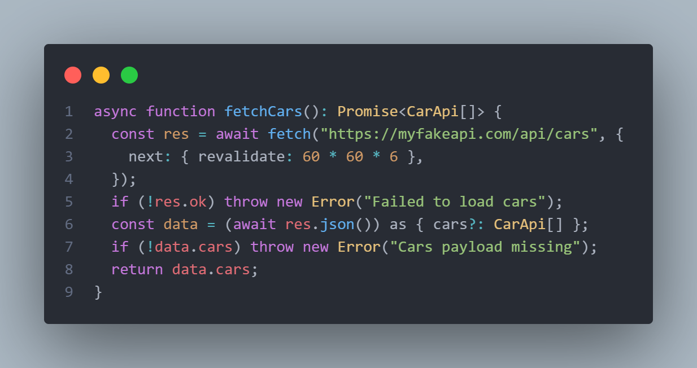
Slika 4.1 Funkcija za dohvaćanje vozila putem MyFakeAPI-ja

MockAPI
MockAPI se koristi za upravljanje dinamičkim podacima unutar aplikacije, prvenstveno korisničkim računima i rezervacijama. Za razliku od MyFakeAPI-ja, ovaj servis omogućuje potpune CRUD operacije (Create, Read, Update, Delete), čime se simulira ponašanje stvarnog backend sustava. Podaci se perzistiraju na serveru MockAPI-ja, što omogućuje spremanje i dohvaćanje rezervacija specifičnih za pojedinog korisnika. URL MockAPI servisa pohranjen je unutar .env datoteke u varijabli NEXT_PUBLIC_BASE_URL, čime se osigurava sigurnost, fleksibilnost i lakša promjena okruženja bez potrebe za izmjenom izvornog koda. Funkcija fetchReservations (Slika 4.2) koristi navedeni URL za dohvaćanje rezervacija vezanih uz prijavljenog korisnika, uz dodatnu obradu i filtriranje podataka na strani klijenta.
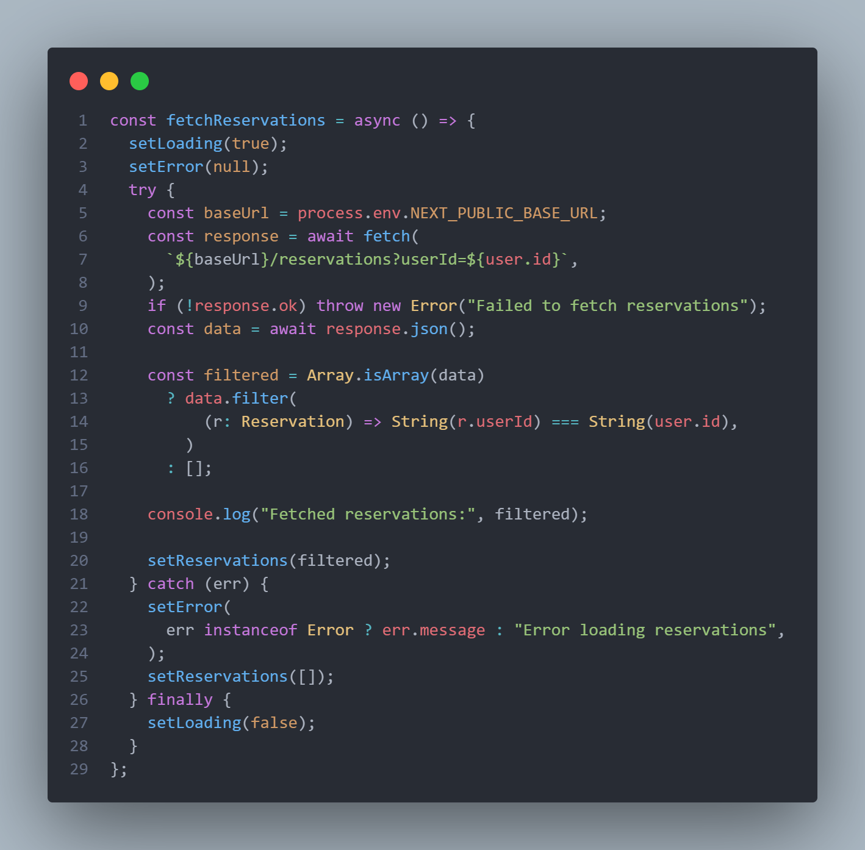
Slika 4.2 Dohvaćanje korisničkih rezervacija putem MockAPI-ja

Načini dohvaćanja podataka u Next.js aplikaciji
U ovoj aplikaciji komunikacija sa serverom ostvarena je korištenjem ugrađene fetch funkcije, koja predstavlja standardni mehanizam za dohvaćanje podataka u modernim web aplikacijama razvijenim u Next.js okruženju. Asinhroni pristup dohvaćanju podataka omogućuje ne blokirajuće izvršavanje aplikacije, čime se osigurava fluidno korisničko iskustvo i brže učitavanje sadržaja.
Za dohvaćanje podataka o vozilima koristi se funkcija fetchCars, prikazana na slici 4.1, koja šalje GET zahtjev prema MyFakeAPI servisu. Ova funkcija implementirana je kao asinhrona funkcija koja obrađuje odgovor servera, provjerava njegovu ispravnost te parsira dobivene podatke u strukturirani oblik koji aplikacija dalje koristi. Uz to, primijenjen je Next.js mehanizam revalidacije podataka, čime se postiže ravnoteža između ažurnosti podataka i optimizacije performansi smanjenjem broja ponovljenih API poziva.
S druge strane, funkcija fetchReservations koristi se za dohvaćanje korisničkih rezervacija s MockAPI servisa. Ova funkcija poziva API endpoint definiran kroz varijablu okruženja NEXT_PUBLIC_BASE_URL, čime se omogućuje fleksibilna konfiguracija aplikacije bez potrebe za izmjenom izvornog koda. Dohvaćeni podaci dodatno se obrađuju na strani klijenta filtriranjem rezervacija prema identitetu prijavljenog korisnika, što osigurava da korisnik ima pristup isključivo vlastitim podacima.
Korištenjem asinhronih funkcija, jasno definirane obrade odgovora i centraliziranog načina dohvaćanja podataka, aplikacija ostvaruje pouzdanu i skalabilnu komunikaciju sa serverom. Ovakav pristup omogućuje jednostavno proširenje aplikacije dodatnim API endpointima te olakšava održavanje i testiranje sustava.

Rukovanje greškama i stanjima aplikacije
Rukovanje greškama i upravljanje stanjima aplikacije predstavlja važan dio komunikacije između Next.js aplikacije i servera, jer izravno utječe na stabilnost sustava i korisničko iskustvo. Tijekom asinhronog dohvaćanja podataka mogu se pojaviti različiti problemi, poput neuspješnih API zahtjeva, mrežnih pogrešaka ili neispravnih odgovora servera, zbog čega je potrebno takve situacije pravovremeno prepoznati i adekvatno obraditi.
U aplikaciji se za upravljanje stanjima koristi jasan obrazac koji uključuje stanja učitavanja (loading), greške (error) i uspješnog dohvaćanja podataka. Primjer takvog pristupa vidljiv je na slici 4.2 u funkciji fetchReservations, gdje se prije slanja zahtjeva postavlja stanje učitavanja, čime se korisniku signalizira da je dohvaćanje podataka u tijeku. Time se sprječava zbunjenost korisnika i poboljšava percepcija odzivnosti aplikacije.
Rukovanje greškama implementirano je korištenjem try/catch bloka, koji omogućuje hvatanje iznimki nastalih tijekom izvršavanja API poziva. U slučaju neuspješnog odgovora servera ili drugih problema, aplikacija postavlja odgovarajuću poruku o grešci te sprječava prikaz neispravnih ili nepotpunih podataka. Ovakav pristup osigurava robusnost aplikacije i smanjuje mogućnost neočekivanog ponašanja u radu sustava.
Nakon uspješnog dohvaćanja podataka, stanje učitavanja se poništava, a dohvaćeni podaci se spremaju u stanje aplikacije. U završnom koraku, bez obzira na ishod zahtjeva, osigurava se vraćanje aplikacije u stabilno stanje, čime se omogućuje ponovni pokušaj dohvaćanja podataka ili nastavak korištenja aplikacije. Ovakav strukturirani pristup upravljanju stanjima i greškama doprinosi pouzdanosti sustava te značajno unapređuje ukupno korisničko iskustvo.

Sigurnost i upravljanje konfiguracijom (.env)
Sigurnost i pravilno upravljanje konfiguracijom aplikacije predstavljaju važan aspekt komunikacije između Next.js aplikacije i vanjskih servisa. Kako bi se osigurala fleksibilnost, sigurnost i lakše održavanje aplikacije, osjetljivi i promjenjivi podaci izdvojeni su iz izvornog koda te pohranjeni u varijable okruženja.

Korištenje varijabli okruženja (.env)
Varijable okruženja omogućuju pohranu konfiguracijskih vrijednosti koje se mogu razlikovati ovisno o okruženju u kojem se aplikacija izvršava, poput razvojnog, testnog ili produkcijskog okruženja. U ovoj aplikaciji API endpoint MockAPI servisa pohranjen je u varijabli NEXT_PUBLIC_BASE_URL, prikazanoj na slici 4.3, čime se izbjegava hardkodiranje URL-a unutar izvornog koda. Ovakav pristup omogućuje jednostavnu promjenu API adrese bez potrebe za dodatnim izmjenama u aplikaciji te smanjuje rizik od nenamjernog izlaganja osjetljivih podataka u repozitoriju.
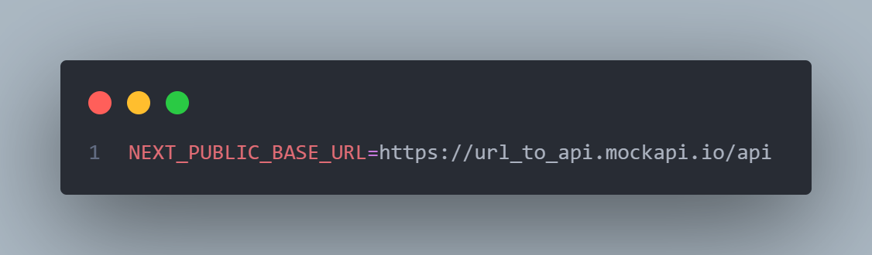
Slika 4.3 Primjer definicija varijabli okruženja u .env datoteci

Sigurnosni aspekti i dobra praksa
Korištenjem .env datoteka i varijabli okruženja postiže se osnovna razina sigurnosti jer se osjetljivi podaci ne nalaze izravno u izvornom kodu aplikacije. Posebno je važno razlikovati javne i privatne varijable, pri čemu se u ovom slučaju koristi prefiks NEXT_PUBLIC_ za varijable koje moraju biti dostupne klijentskoj strani. Ovaj pristup omogućuje kontrolirano izlaganje konfiguracijskih podataka, dok se ostale osjetljive vrijednosti zadržavaju na serverskoj strani. Primjenom ovih principa aplikacija postaje sigurnija, lakše održiva i spremnija za eventualno proširenje ili implementaciju u produkcijsko okruženje.

ZAKLJUČAK
U okviru ovog seminarskog rada uspješno je dizajnirana i analizirana moderna web aplikacija za najam vozila, razvijena korištenjem Next.js frameworka. Cilj rada bio je prikazati cjelovit proces izrade jedne funkcionalne web aplikacije – od definiranja ciljanih korisnika i funkcionalnosti, preko dizajna korisničkog sučelja i navigacijske strukture, do tehničke implementacije komunikacije s vanjskim API servisima. Poseban naglasak stavljen je na uporabljivost, preglednost i sigurnost aplikacije, kao i na primjenu teorijskih načela u praktičnom kontekstu.
Analizom sitemape i navigacijske strukture prikazano je kako jasno definirana informacijska arhitektura omogućuje korisnicima brzo snalaženje i logičan tok kroz aplikaciju. Dizajn korisničkog sučelja osmišljen je tako da korisnika vodi kroz proces rezervacije vozila u jasno definiranim koracima, čime se smanjuje kognitivno opterećenje i mogućnost pogrešaka. Primjena Fittsovog i Hickovog zakona dodatno je doprinijela poboljšanju korisničkog iskustva, jer su interaktivni elementi prilagođeni prirodnim obrascima korisničkog ponašanja, a broj odluka po koraku sveden na minimum.
Tehnička implementacija komunikacije između Next.js aplikacije i servera ostvarena je korištenjem REST API poziva prema vanjskim mock servisima. Korištenje MyFakeAPI-ja i MockAPI-ja omogućilo je realističnu simulaciju rada stvarnog backend sustava bez potrebe za izradom vlastitog serverskog rješenja. Ovakav pristup olakšava razvoj, testiranje i buduće proširenje aplikacije. Također, primjenom asinhronog dohvaćanja podataka, obrade grešaka i upravljanja stanjima osigurana je stabilnost aplikacije i jasno informiranje korisnika o tijeku izvršavanja radnji.
Važan aspekt rada bila je i sigurnost aplikacije, posebice u kontekstu upravljanja konfiguracijskim podacima. Korištenjem varijabli okruženja (.env) osigurana je fleksibilnost konfiguracije te spriječeno izlaganje osjetljivih podataka unutar izvornog koda. Ovakav pristup predstavlja dobru praksu u razvoju modernih web aplikacija i nužan je korak prema eventualnoj produkcijskoj implementaciji.
Zaključno, razvijena RentACar aplikacija uspješno objedinjuje teorijska znanja i praktičnu primjenu suvremenih web tehnologija. Rad demonstrira kako pravilno planiranje, UX dizajn i tehnička implementacija mogu rezultirati funkcionalnom, sigurnom i korisnički orijentiranom aplikacijom. Predstavljeno rješenje može poslužiti kao dobra osnova za daljnje nadogradnje, poput integracije stvarnog backend sustava, naprednije autentifikacije ili dodatnih poslovnih funkcionalnosti.

POPIS KRATICA I OZNAKA
API Application Programming Interface
CRUD Create, Read, Update, Delete
CVV Card Verification Value
ENV (.env) Environment (varijable okruženja)
JSON JavaScript Object Notation
REST Representational State Transfer
UI User Interface
UX User Experience
VIN Vehicle Identification Number

KAZALO SLIKA
Slika 2.1 Sitemap aplikacije 4
Slika 3.1 Navigacijski izbornik 5
Slika 3.2 Početna stranica s formom za pretragu vozila 6
Slika 3.3 Vehicle List stranica s prikazom dostupnih vozila 7
Slika 3.4 Stranica s detaljima vozila 8
Slika 3.5 Upozorenje o potrebi prijave 9
Slika 3.6 Prvi korak - Osobni podaci 10
Slika 3.7 Drugi korak - Datumi rezervacije 11
Slika 3.8 Treći korak – Pregled 12
Slika 3.9 Četvrti korak – Plaćanje 13
Slika 3.10 Potvrda o rezervaciji 14
Slika 3.11 User Profile stranica s prikazom rezervacija 15
Slika 3.12 Kontakt stranica 16
Slika 3.13 About stranica 17
Slika 3.14 Primjena Fittsovog zakona na interaktivne elemente sučelja 18
Slika 3.15 Primjena Hickovog zakona na proces rezervacije automobila 19
Slika 4.1 Funkcija za dohvaćanje vozila putem MyFakeAPI-ja 21
Slika 4.2 Dohvaćanje korisničkih rezervacija putem MockAPI-ja 22
Slika 4.3 Primjer definicija varijabli okruženja u .env datoteci 24

